Cwestiynau cyfweliad

Oeddech chi’n deall y dasg?

Pa mor gyflym wnaethoch chi gyflawni’r dasg?

Beth oeddech chi’n feddwl o’r gwaith heddiw?

Beth oeddech chi’n hoffi orau am dderbyn nod y wers a’r meini prawf llwyddiant?

Beth weithiodd yn dda i chi?

Pam weithiodd hyn?

Taflen Adfyfyrio – Model Brookfield
Sut ydych chi’n credu aeth y wers heddiw?
Teimladau
Pa agweddau aeth yn dda/siomedig?
Sut ymatebwyd y plant i’r wers?
Wnaethon nhw dangos diddordeb?
Pryd/Sut/Pam?
Beth yw barn eich partner ymchwil/athrawes dosbarth am sut aeth y wers?
Beth aeth yn dda?
Beth allwn i wella?
Pa lenyddiaeth ymchwil sydd ar gael i gefnogi digwyddiadau’r wers?

Taflen Arsylwi
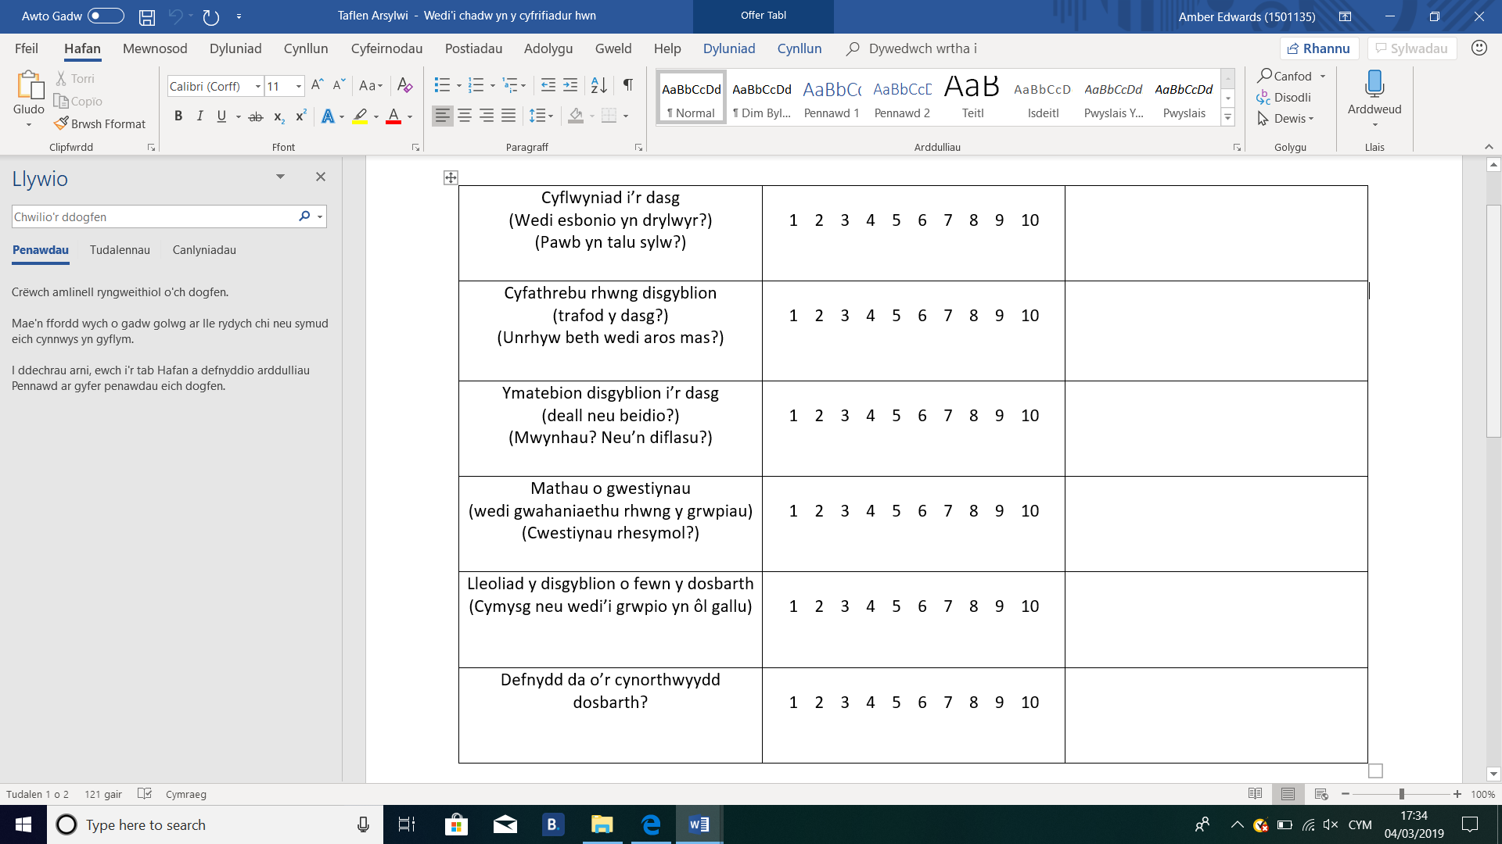

Byddwn yn gwylio ti’n gwneud dy waith. Byddwn ni am weld dy waith a siarad gyda thi. Wyt ti’n hapus i helpu ni trwy:
- Ateb cwestiynau?
- Ddefnyddio dy waith?
- Sgwrsio gyda ni am dy waith?

Lliwia’r llun yn wyrdd os wyt yn hapus i helpu neu’n goch os nag wyt ti am helpu.

